Proces-verbaal van het onderzoek naar de kandidatenlijsten gemeente Heerde
Model 11
Proces-verbaal van het onderzoek naar de kandidatenlijsten
Met dit formulier doet het centraal stembureau verslag van het onderzoek naar de kandidatenlijsten.
1. Verkiezing
Het gaat om de verkiezing van de gemeenteraad van Heerde
2. Zitting
Het betreft de zitting van het centraal stembureau in Heerde
Datum zitting: 1 februari 2022
Tijdstip zitting 16:00 uur
3. Kandidatenlijsten
De volgende kandidatenlijsten zijn ingeleverd:
Kieskring Heerde
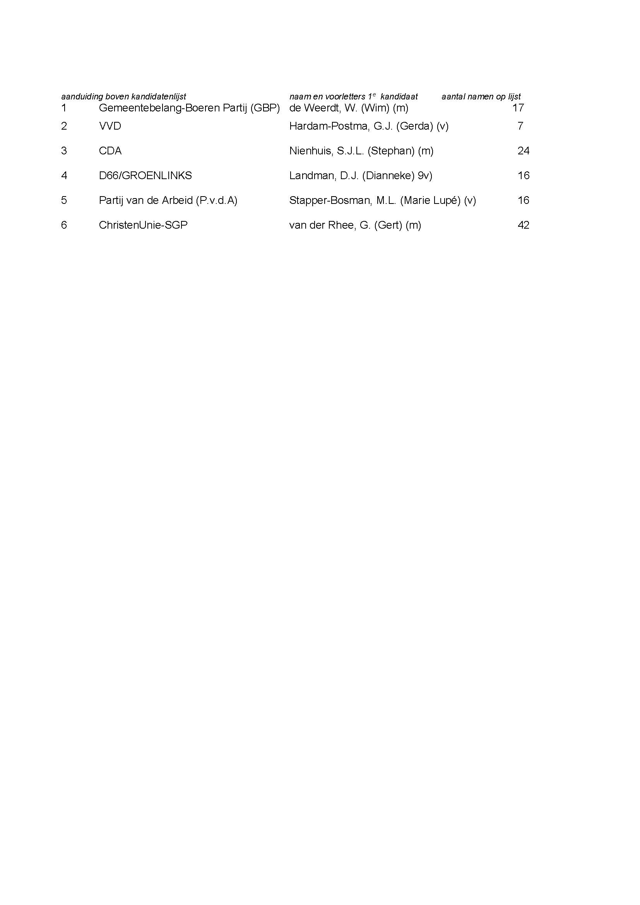
4. Geconstateerde verzuimen
Bij het onderzoek naar de kandidatenlijsten zijn geen herstelbare verzuimen geconstateerd

5. Ondertekening

Datum 1 februari 2022
Naam en handtekening voorzitter: J.W. Wiggers
Naam en handtekening leden:
H.C. Lankman
I.Bron
R. van der Veen - Kruizinga
G.J. van Amersfoort

